Bambusa nana argenteomarginata
Özellikleri
Bodur bambu 0.80-1m boyundadır. Yaprakları 10-11cm uzunluğunda, 1-1.50cm genişliğindedir. Alacalı krem-yeşildir. Dik ve çalı gibi yoğun dalları vardır. Erozyona karşı ideal bir bitkidir. Nemli her türlü toprakta yetişir.
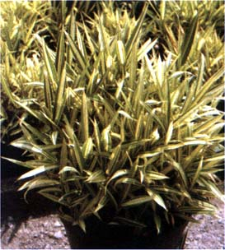
Hastalıkları
Yapraklı Ağaççıklar | YAPRAK  RENGİ | ÇİÇEK  RENGİ | MEYVE  (TOHUM)  RENGİ | SONBAHARDA  YAPRAK  RENGİ | çiçek açma dönemi | boy(max mt.) | çit için | bodur için | grup için | Davranış |  |  | Gelişme |  |  | Toprak |  | Işık İhtiyacı |  |  | İklim |  | Bölge |  |  |  | not
 |  |  |  |  |  |  |  |  |  | yayılıcı | dağınık | piramit form | yavaş | orta | hızlı | taze / havalanmış | kuru | güneş | gölge | yarı gölge | soğuk | ılıman | kıyı şeridi | alçak rakım | yüksek rakım | ova | not
Bambusa nana argenteomarginata | Yeşil | - | - | - | - | X | Grup İçin | - | - | X | - | - | - | X | - | - | - | X | - | X | - | - | - | - | - | - | -

